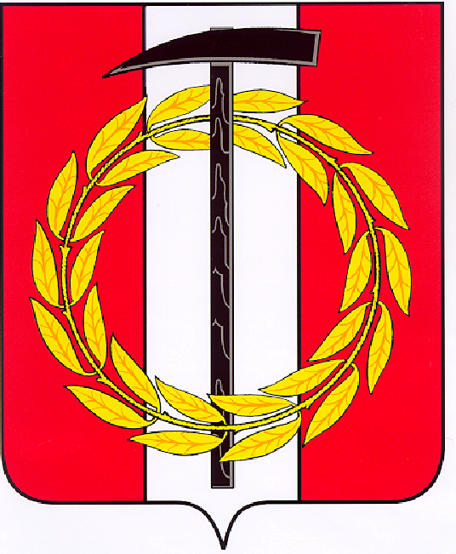
Собрание депутатов Копейского городского округа

Челябинской области

РЕШЕНИЕ
25.11.2020 64
от _______________№_____
О внесении изменений в приложение
к решению Собрания депутатов Копейского
городского округа от 30.09.2020 № 14

Руководствуясь пунктом 3 статьи 42 Регламента Собрания депутатов Копейского городского округа,
Собрание депутатов Копейского городского округа Челябинской области
РЕШАЕТ:
1. Внести изменения в приложение к решению Собрания депутатов от 30.09.2020 № 14 «О графике приёма избирателей депутатами Собрания депутатов Копейского городского округа шестого созыва», изложив строки
7, 16, 17, 21 в следующей редакции:

7 | Самохвалов  Иван Павлович | ООО «УК - 5»,  ул.Томилова, 15 | 16.00 – 18.00
16 | Ефимов  Илья Владимирович | Детско-юношеский клуб  «Чайка», пр.Славы, 11 | 15.00 – 17.00
17 | Чижов  Захар Николаевич | МОУ «СОШ №43»,  ул.Новосибирская, 21;  МОУ «СОШ №43» (филиал),  ул.Масленникова, 9 | 16.00 – 18.00
21 | Кинстлер  Эдуард Александрович | МУ «ДК им.Бажова»,  ул.Л.Чайкиной, 33 | 14.00 – 16.00

2. Контроль исполнения настоящего решения возложить на постоянную комиссию по организационным, правовым и общественно-политическим вопросам Собрания депутатов Копейского городского округа.

Председатель Собрания депутатов
Копейского городского округа Е.К. Гиске

